25 мая прошёл праздник «Последнего звонка».

На сцену поднимались наши выпускники. Были вручены грамоты, дипломы и благодарственные письма за активную общественную работу в жизни класса, школы, поселения.

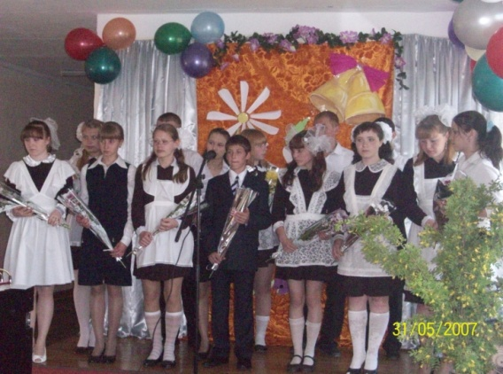 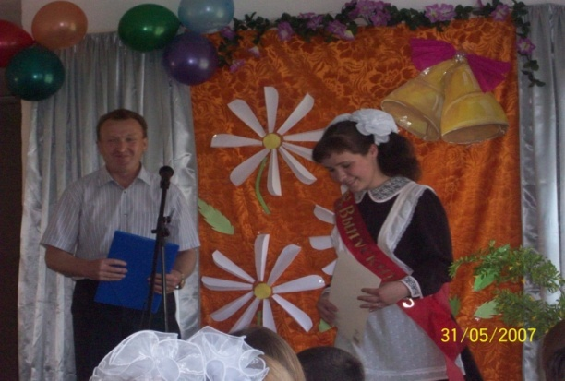

Здесь же были награждены грамотами ребята, которые вошли по рейтингу индивидуальных достижений в десятку лучших учеников школы и родители благодарственными письмами:

Дмитриев Степан ученик 7 класса, Путина Любовь 7 кл., Кайгородова Анна 5 кл., Кадыров Рустам 3 кл., Федосеева Анна 9кл., Мокрушина Ирина 9кл., Шмырина Светлана 7кл., Ваулин Илья 6кл., Королёва Татьяна 6кл., Путин Иван 5кл.

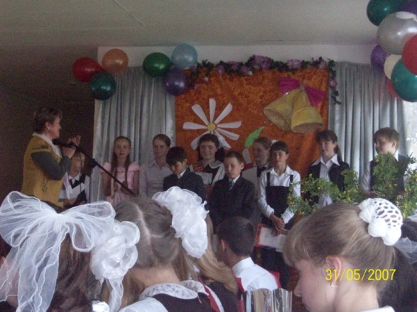

Подведены итоги соревнования между классами «Путь к успеху», классы победители награждены футбольным и волейбольным мячами и денежным призом. Этими счастливчиками оказались ученики 4, 5, 9 классов. Молодцы! Так держать!

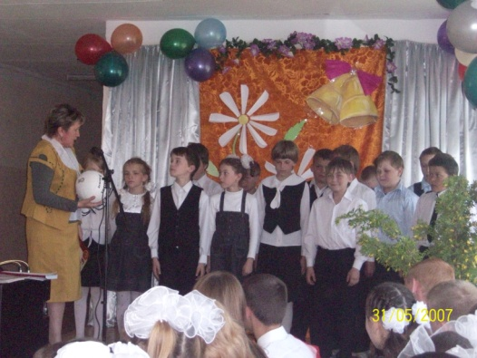 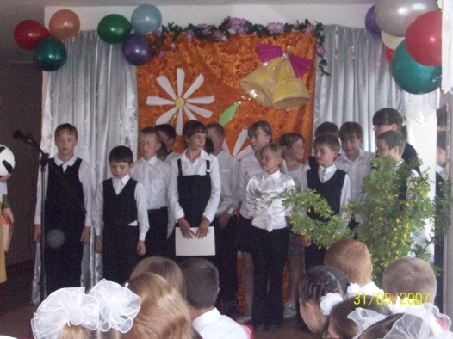

Выпускники 9 класса успешно сдали экзамены. В добрый путь!